Универзитет у Београду
Медицински факултет
Институт за анатомију „Нико Миљанић”

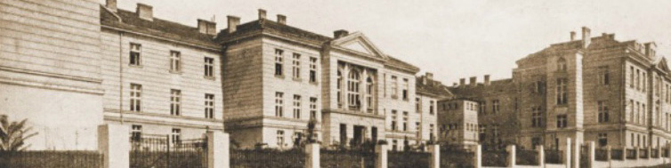

Izborna nastava “Anatomija nervnog sistema kroz kliničke vinjete” počeće u petak 7.4.2023. u 9h u levoj osteološkoj sali. Nastava se održava svakog petka od 9-12h do 2.6.2023. Detaljan plan I program nastave nalazi se u prilogu.
Beograd, Rukovodilac nastave Doc.dr Dubravka Aleksić
8.3.2023.
Tema | Izvođač I datum održavanja nastave | Broj časova
Plexus brachialis i moguća oštećenja (Klumpke -Dejairinova i Erbova paraliza). Prilazi brahijalnom spletu kod anestezije. Refleksi na gornjim ekstremitetima (anatomska osnova i moguće oštećenja).  Plexus lumbalis I sacralis i moguća oštećenja (Lumbalni sindrom, Meralgia paresthetica). Refleksi na donjim ekstremitetima (anatomska osnova i moguće oštećenja). | Prof.dr Milan Aksić  Asist.dr Slobodan Kapor  7.4.2023 | 2čP+1čV
Kranijalni živci I - VI. Testiranje funkcije. Disfunkcija CNN I - V. Dermatomi CN V. Herpes zoster ophtalmicus. Kornealni refleks i ispadi.  Kranijalni živci VII - XII. Testiranje funkcije. Bellova pareza. Syndroma foraminis jugularis. Gag refleks i poremećaji. | Doc.dr Dubravka Aleksić  Sar.u nastavi dr Gorana Agatonović  21.4.2023 | 2čP+1čV
Anatomija kičmene moždine I moguća oštećenja (spinalna trama, Brown - Sequard sindrom, Tabes dorsalis). Anatomske osnove lumablne punkcije. Kičmeni živci i moguća oštećenja (dermatomi, herpes zoster intercostalis). Truncus symphaticus. Parasimpatički I simpatički ganglion, komunikacija sa kičmenim živcima I moguća oštećenja (Hornerov sindrom). | Prof.dr Lazar Stijak  Asist.dr Aleksandar Ćirović  28.4.2023 | 2čP+1čV
Anatomija moždanog stabla i njegova oštećenja. Retikularna formacija. ARAS. Regulacija sna i deprivacija. | Prof.dr Aleksandar Maliković  Asist.dr Joko Poleksić  5.5.2023 | 2čP+1čV
Anatomja talamusa I hipotalamusa (nuclei hypothalamici, nuclei thalamici) i moguća oštećenja (thalamički bol, Kleine - Levin sindrom). | Prof.dr Valentina Bećirović  Asist.dr Đorđe Đorović  12.5.2023 | 2čP+1čV
Bazalne ganglia I mogući poremećaji njihove funkcije (Parkinsonova bolest, chorea minor, hemibalismus).  Limbički sistem I mogući poremećaji njegove funkcije (depresija, Alzheimerova bolest, demencija). | Doc.dr Ana Starčević  Sar.u nastavi dr Jovana Andrejić  19.5.2023 | 2čP+1čV
Vaskularni sistem mozga i kičmene moždine I mogući poremećaji njihove funkcije (cerebrovaskularni insult). Moždane kortikalne zone I poremećaji njihove funkcije (apraxia, aphasia, dyslexia). | Doc.dr Darko Laketić  Asist.dr Jelena Boljanović  26.5.2023 | 2čP+1čV
Veliki moždani sistemi (motorni, senzitivni, čulni) i osnove njihovog oštećenja. | Doc.dr Dubravka Aleksić  Asist.dr Ana Zekavica  2.6.2023 | 2čP+1čV
Rukovodilac nastave: Doc.dr Dubravka Aleksić

*Nastava se održava petkom, počev od 7.4.2023, od 9-12h u levoj osteološkoj sali.

